Досвід роботи
вчителя правознавства Саранчуківської ЗОШ І – ІІІ ступенів
Засєдко Надії Іванівни
з теми:
«Використання інноваційних технологій як засіб підвищення ефективності уроків правознавства.»

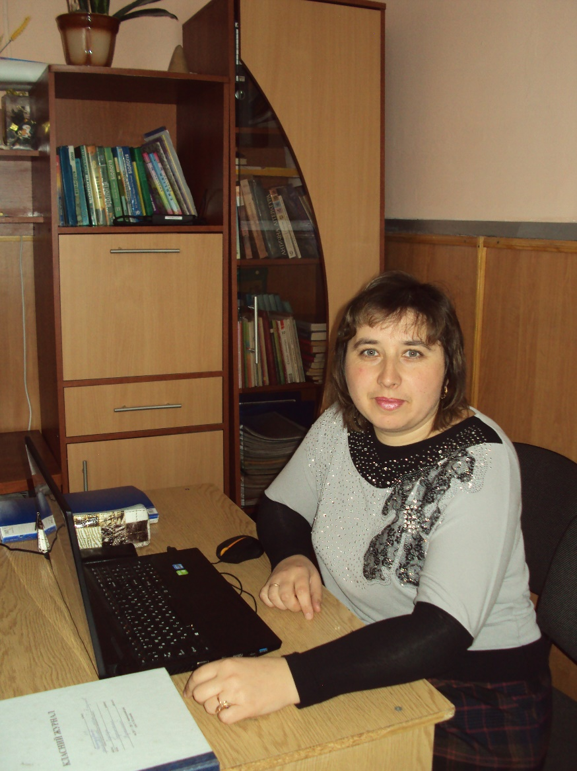

м. Бережани 2014

І. Актуальність досвіду його практичне значення.

дитячий ребус звичайний ребус
ребуси ребуси ребуси ребусиребуси
ребуси
ребусиребуси ребуси ребуси ребуси ребуси ребусиребуси
З плином часу вимоги суспільства до освіти постійно змінюються. Зростає потреба у великій кількості освічених людей. В сучасних історичних умовах обсяг наукової інформації, який потрібно засвоювати в процесі навчання, невпинно та швидко зростає. Виникає гостра потреба в тому, щоб навчити учнів самостійно працювати з навчальною інформацією та здобувати потрібні їм знання Виходячи із нових реалій і потреб суспільства, ми повинні зрозуміти, що особливістю сучасності є те, що людина, щоб реалізуватися в суспільстві, повинна вчитися практично все своє життя, активно діяти і природно сприймати зміни. Продовжуючи працювати так, як працювали раніше, ми не в змозі достатньо якісно виконувати головне завдання освіти - давати таку освіту, яка б дозволяла випускнику адекватно, природно сприймати дійсність, не виживати в суспільстві, а жити гідним життям, реалізовувати свої здібності Саме інноваційні підходи до організації навчально- пізнавального процесу покликані подолати розрив між освітою і вимогами життя.
ІІ. Сутність досвіду і його новизна.
Найщиріші прагнення щось змінити розбиваються об сутність системи: в її основі психологічні процеси, які покликані формувати людину із заданими властивостями. Чого очікує учень від школи? Задоволення пізнавальних інтересів, можливості самоствердження, самореалізації. Принаймні до того часу, як дитина пішла до школи, вона була суб'єктом власної діяльності: сама обирала гру, учасників, місце, час тощо. Але в школі... На що зорієнтований учитель? На обов'язкове виконання програми. Яка визначає не тільки однаковий зміст, обсяг, а й навіть темп засвоєння інформації та способи її обробки. Таким чином, маємо невідповідність психологічних установок, які неминуче породжують конфлікт. Він існував завжди. Але в останні десятиліття набув ознак системності.
Крім того, ще всередині минулого століття на Заході забили тривогу: учень не готовий до життя в новому суспільстві. Він, винесли присуд менеджери великих компаній, не здатний сам учитися, не вміє працювати з інформацією (шукати її, обробляти, переводити з однієї знакової системи в іншу). "Технології завтрашнього дня, - пише О. Тоффлер, - потребують не мільйонів... людей, готових працювати в унісон на безконечно монотонних роботах, не людей, котрі виконують накази, не зморгнувши оком... а людей, котрі можуть приймати критичні рішення, котрі можуть знаходити свій шлях у новому оточенні, котрі достатньо швидко встановлюють нові стосунки в реальності, що швидко змінюється. Світ заговорив про компетентності як спроможність особистості застосовувати засвоєні знання й набуті уміння у нестандартних ситуаціях, "готовність і уміння діяти", здатність до саморозвитку".
Забезпечити реалізацію цих вимог повинно навчання з використанням інноваційних технологій.
Традиційних уроків замало для раціональної організації навчання, зважаючи на обсяг навчального матеріалу, його об’єктивну складність. Тому урок, як і вся система навчання, останнім часом зазнає істотних змін. .
Поряд з традиційними, все частіше в практиці своєї роботи я використовую інноваційні форми роботи: робота в малих групах, дискусія, дидактичні ігри, "мікрофон”, "мозкова атака”, "акваріум”, "навчаючись-учусь”, інсценізація.
Використання інноваційних методів навчання спонукає учнів до спільної діяльності, діалогу з іншими суб’єктами навчального процесу та засобами навчання.
Мій досвід спрямований на новий підхід кожного учня до процесу навчання, коли творчість і зацікавлення стають потребою і потенціалом уроку. Засвоєння учнями змісту уроку супроводжується не тільки сприйманням нового матеріалу, а й обговоренням, вирішенням проблеми, коли учні залучаються до аналізу-синтезу інформації, отриманої на уроці.З метою ефективного застосування інноваційних технологій добре продумую структуру кожного уроку. Для цього я використовую при підготовці до уроку:
- випереджаюче домашнє завдання учням;
-додатковий матеріал (тести, зразки документів, приклади, ситуації, індивідуальні завдання та завдання для груп тощо);
- ретельно планую і розробляю заняття, мотивую учнів до вивчення матеріалу
шляхом добору життєвих випадків, проблем;
- підбираю для уроку такі вправи, які були б найцікавішими;
- роблю оголошення очікуваних результатів заняття і критеріїв оцінювання
учнів;
Так, в процесі практичної реалізації проблеми над якою працюю, найбільш результативними в моїй роботі є наступні форми і методи роботи: обмін думками, «Я тобі – ти мені», «Вірю – не вірю», « Незакінчені речення», «Дерево передбачень», «Мікрофон», «мозковий штурм». Важливим аспектом розвитку творчого потенціалу учнів є опанування ними уміннями ставити запитання., що надає можливість мені, як вчителю визначити глибину розуміння і рівень мислення учня. Адже, вміють ставити питання тільки ті, хто вміє міркувати. Питання допомагають пояснити факти, аналізувати інформацію, синтезувати ідеї, оцінювати та зіставляти свої уявлення з реальним об’єктом. Щоб допомогти учням перейти від фактів до узагальнень, до більш високих рівнів розумового процесу, я визначаю, як буде сформульовано питання, і коли його буде поставлено, тобто формую послідовність питань. Питання учні складають із захопленням.
Для того щоб знання та уявлення учнів про те чи інше поняття були максимально повними і достовірними, я намагаюсь навчити учнів правильно застосовувати та пояснювати на прикладах поняття і терміни, аналізувати, порівнювати, описувати, моделювати. Для цього застосовую прийоми «Уяви себе у ролі…», «Займи позицію», «Асоціативний кущ».
Одним з переваг досвіду роботи є групова та індивідуальна форми навчання. Головними аспектами яких є довіра, повага, спілкування, стимуляція почуття гідності, здатності відповідати за себе та за свого товариша чи товаришів з якими працюєш в групі, творча імпровізація та взаємодія. Це дає можливість учневі розвивати свої здібності, максимально залучати здобуті знання і власний життєвий досвід для засвоєння нового матеріалу.
У ході вивчення нових тем на уроках правознавства я намагаюся використовувати опорно – логічні схеми, що дають змогу покращити процес засвоєння нових знань учнями. Мною зібрані роздаткові матеріали до більшості тем з правознавства, підготовлені тематичні атестації та практикуми. Розроблено систему уроків з цивільного права в 9 класі.
Учні 9-10 класів беруть участь у практичних заняттях, під час яких розігрують рольові ситуації, проводять уривки судових засідань, вчаться складати статут для створення молодіжних ( громадських ) організацій ; стають учасниками рольових ігор, зокрема - «Як проходить розгляд кримінальних справ у суді». На уроках практичного права учні мають можливість, використовуючи свої теоретичні знання, скласти зміст позовної заяви, написати резюме, заповіт, визначати і створювати цивільно – правові договори.
Оскільки своєю проблемою у виховному аспекті я обрала «Правове виховання та його роль у вихованні самодостатньої особистості», то починаючи від 5 класу мої вихованці мають можливість ознайомитись із Конвенцією прав дитини, Декларацією прав людини; з правами та обов′язками; із моментами захисту своїх прав.
Мною розроблено ряд виховних заходів з правового виховання, зокрема: виховні години «Права дитини в школі і вдома» (6 клас), «Толерантність у нашому житті» (10 клас), рольова гра «Конвенція ООН про права дитини»(9 клас), усний журнал «Я маю право»(9-10 клас), тижні правознавства.
На своїх уроках і виховних заняттях використовую мультимедійні технології. Відкритий урок в 10 класі. «Правопорушення» з використанням мультимедіа на кожному етапі уроку. Маю намір на досягнутому не зупинятись. працювати над ростом своєї педагогічної майстерності.
ІІІ. Результативність та перспективи його використання.
Інноваційна діяльність є специфічною і досить складною, потребує особливих знань, навичок, здібностей. Завдяки старанням педагогів-новаторів нових орбіт сягало мистецтво навчання і виховання, їм належать різноманітні відкриття.
Перед кожним із нас два шляхи: жити минулими заслугами, закриваючи очі на кардинальні зміни у світі, прирікаючи своїх учнів (і власних дітей) на життєвий неуспіх, або пробувати щось змінити у своєму ставленні до новітніх освітніх технологій. Гарно про це сказав І. Підласий: "Можна бездумно тужити за втраченими ідеалами, скаржитись на падіння духовності та вихованості, втрату людяності й моральності, загалом на життя і зовсім незвичну школу, але хід подій вже не повернути. Погрожувати поїздові, що стрімко віддаляється від перону, дозволено лише дітям".
Таким чином, мій досвід роботи спрямований на формування в учнів позитивного ставлення до навчання, покликаний забезпечити високу загальну активність учнівського колективу, сприяти розвиткові навичок міжособистісного спілкування, здатності уникати конфліктних ситуацій, приймати продумані рішення, вчити учнів бути демократичними, допомагати формувати компетентну, всебічно розвинену особистість, здатну до навчання, самоосвіти, саморозвитку та самореалізації, створювати умови для врахування і розвитку навчально-пізнавальних і професійних інтересів, нахилів, здібностей і потреб учнів, розвивати базові навички, рефлексію, уміння розмірковувати, спілкуватися, спостерігати, розв’язувати проблеми.
Внаслідок впровадження досвіду підвищився рівень знань учнів, що показують результати районних олімпіад. Призерами ІІ етапу Всеукраїнської олімпіади з правознавства стали: Кінаш Уляна – ІІ місце у 2009 році, Бризіцька Ліда – ІІ місце у 2011 році, Куртяк Віталій – ІІІ місце у 2013 році. А у 2012 році шкільна агітбригада , яка презентувала професію юриста, зайняла ІІ місце у районному конкурсі «Час професіоналів». Щорічно у школі проводяться тижні та місячники правових знань. Отже, є певні напрацювання та позитивні результати впровадження досвіду «Використання інноваційних технологій як засіб підвищення ефективності уроків правознавства» як складової формування компетентної особистості.

